Έρευνα Επαγγελματικής Αποκατάστασης Αποφοίτων του Τμήματος Διοικητικής Επιστήμης και Τεχνολογίας του ΕΛΜΕΠΑ (2022)
Γεωργία Παρθύμου, Μαρία Μαρκάκη και Κωνσταντίνος Παναγιωτάκης
Η παρούσα έρευνα στοχεύει στη καταγραφή και αξιολόγηση της μετάβασης των αποφοίτων του Τμήματος Διοικητικής Επιστήμης και Τεχνολογίας (ΔΕΤ) του Ελληνικού Μεσογειακού Πανεπιστημίου στην αγορά εργασίας. Η έρευνα διεξήχθη με τη μέθοδο της τηλεφωνικής συνέντευξης το διάστημα 1-20 Ιουνίου 2022 και περιλαμβάνει όλους τους απόφοιτους του τμήματος από το Νοέμβριο 2018 μέχρι και τον Μάρτιο του 2022. Ο πληθυσμός της έρευνας ανήλθε σε 149 απόφοιτους στους οποίους ζητήθηκε να απαντήσουν τηλεφωνικά στο ερωτηματολόγιο. Από την έρευνα ελήφθησαν 100 απαντήσεις, με το ποσοστό ανταπόκρισης (response rate) να ανέρχεται σε 67,1%. Το δείγμα των 100 απαντήσεων είναι στατιστικά επαρκές με βαθμό εμπιστοσύνης (Confidence Level) 99% και σφάλμα εκτίμησης μικρότερο του 5% στο ποσοστό απασχόλησης.
Από το σύνολο των απαντήσεων που ελήφθησαν, οι 27 απαντήσεις ήταν από άντρες και οι 73 από γυναίκες. Επιπλέον, 12 άτομα είναι ηλικίας 23-24 ετών, 77 άτομα είναι 25-29 ετών και 11 άτομα είναι άνω των 30. Η κατανομή των αποφοίτων ως προς το φύλο και την ηλικία παρουσιάζεται στα διαγράμματα 1 και 2 αντίστοιχα.
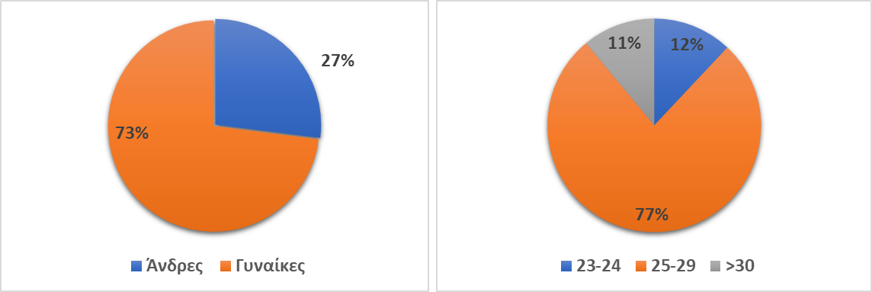
Διάγραμμα 1 (Αριστερά): Κατανομή αποφοίτων ως προς το φύλο.
Διάγραμμα 2 (Δεξιά) : Κατανομή αποφοίτων ως προς την ηλικία

Όσον αφορά τη συνέχιση των σπουδών με την παρακολούθηση προγραμμάτων σπουδών δεύτερου κύκλου (μεταπτυχιακό), οι 4 από τους 100 ερωτηθέντες απάντησαν ότι έχουν ολοκληρώσει και οι 13 ότι πραγματοποιούν την τρέχουσα περίοδο μεταπτυχιακές σπουδές.

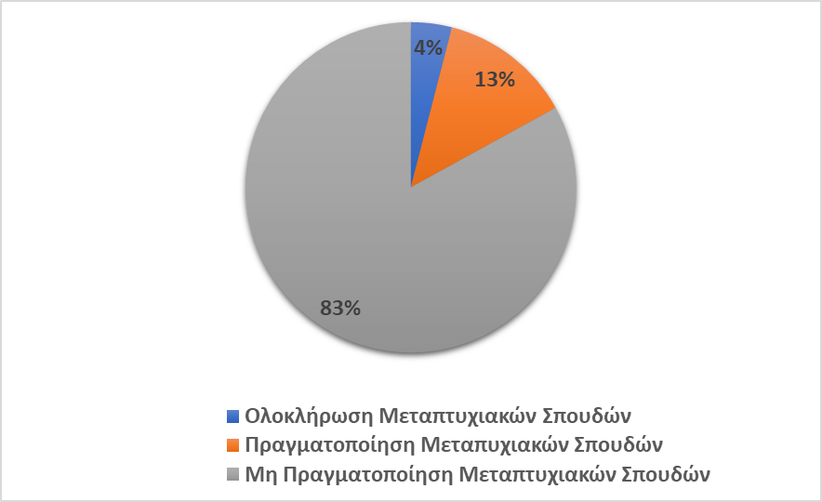
Διάγραμμα 3: Κατανομή αποφοίτων ως προς την ηλικία

Επαγγελματική Αποκατάσταση: Το 99% των αποφοίτων εργάζονται
Από το σύνολο των απαντήσεων που ελήφθησαν προκύπτει ότι οι 95 απόφοιτοι είναι εργαζόμενοι, ένα άτομο είναι άνεργο, ενώ 4 απόφοιτοι υπηρετούν στρατιωτική θητεία. Οι υπηρετούντες τη στρατιωτική θητεία δεν εντάσσονται στο εργατικό δυναμικό της χώρας, ως εκ τούτου δε λαμβάνονται υπόψη στον υπολογισμό του ποσοστού απασχόλησης (το οποίο εκφράζεται από το λόγο των εργαζόμενων προς το εργατικό δυναμικό). Το ποσοστό απασχόλησης των αποφοίτων του τμήματος εμφανίζεται ιδιαίτερα υψηλό, και ανέρχεται σε 99%, καθώς οι 95 από τους 96 αποφοίτους του Τμήματος που συμμετείχαν στην έρευνα εργάζονται (Διάγραμμα 4).
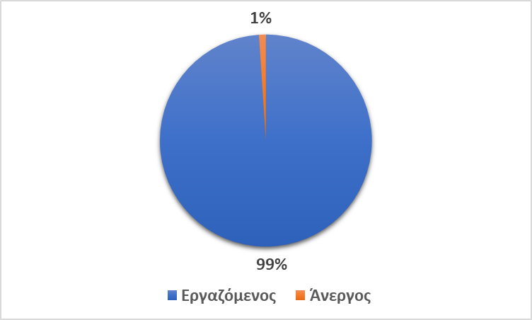
Διάγραμμα 4: Ποσοστό απασχόλησης και ανεργίας αποφοίτων
Το αποτέλεσμα αυτό έρχεται σε συμφωνία και βελτιώνει τις προηγούμενες έρευνες που είχε διεξάγει το Τμήμα και προσδιόρισαν το ποσοστό απασχόλησης σε 88% το 2019 και 92% το 2017. Ιδιαίτερα σημαντικό κρίνεται το γεγονός ότι παρόλο που σχεδόν σύνολο των αποφοίτων έλαβε πτυχίο τα τελευταία τρία έτη, δηλαδή κατά τη διάρκεια των περιοριστικών μέτρων λόγω της πανδημίας COVID19 και ενώ η ελληνική οικονομία βρίσκεται σε παρατεταμένη κρίση με υψηλά ποσοστά ανεργίας, οι απόφοιτοι εμφανίζουν μέγιστη απορρόφηση στην αγορά εργασίας που προσεγγίζει το 100%.
Από τους 95 απόφοιτους που εργάζονται οι 69 έχουν αντικείμενο εργασίας συναφές με το αντικείμενο των σπουδών τους. Επομένως, περίπου 3 στους 4 αποφοίτους εργάζονται στο γνωστικό τους αντικείμενο (Διάγραμμα 5). Το πολύ υψηλό ποσοστό απασχόλησης των αποφοίτων του Τμήματος (99%) είναι αναμενόμενο να οδηγήσει και σε ετεροαπασχόληση αποφοίτων. Παρόλα αυτά το ποσοστό ετεροαπασχόλησης των αποφοίτων του Τμήματος (27,4%) είναι μικρότερο από το αντίστοιχο ποσοστό ετεροαπασχόλησης της ελληνικής οικονομίας που ανέρχεται σε 30,2% (κατά το έτος 2020, σύμφωνα με τη Eurostat).

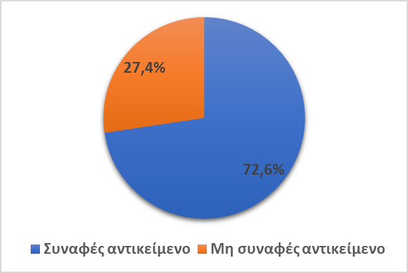
Διάγραμμα 5: Κατανομή εργαζόμενων αποφοίτων ως προς τη συνάφεια της εργασίας τους με τις σπουδές
Από το σύνολο των 95 εργαζόμενων, οι 7 είναι αυτοαπασχολούμενοι με προσωπικό ή χωρίς προσωπικό και οι υπόλοιποι 88 είναι μισθωτοί (Διάγραμμα 6).

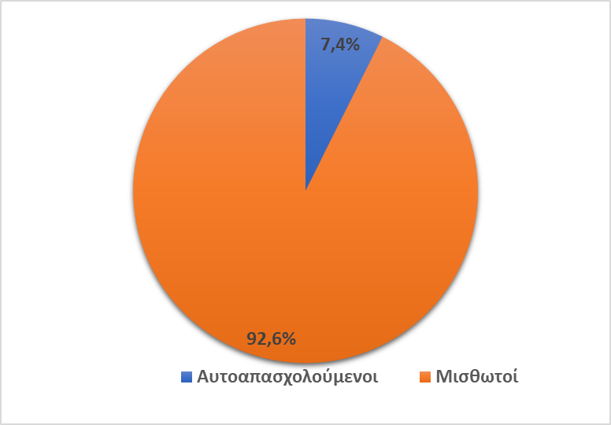

Διάγραμμα 6: Κατανομή εργαζόμενων αποφοίτων ως προς τη θέση τους στην απασχόληση
Επιπλέον, από το σύνολο των εργαζόμενων αποφοίτων οι 91 εργάζεται με πλήρη απασχόληση και οι 4 με μερική απασχόληση (Διάγραμμα 7), γεγονός επίσης πολύ θετικό για τους αποφοίτους.
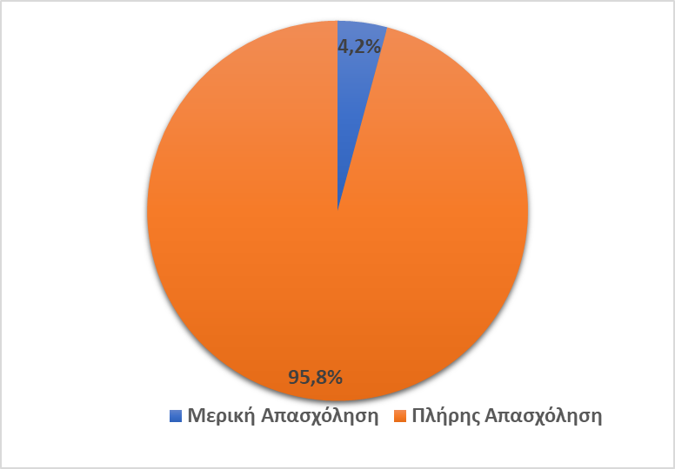

Διάγραμμα 7: Κατανομή εργαζόμενων αποφοίτων σε μερική και πλήρη απασχόληση

Στο Διάγραμμα 8 παρουσιάζεται η κατανομή των εργαζόμενων αποφοίτων ανά τομέα απασχόλησης για τους 92 από τους 95 εργαζόμενους που απάντησαν στο συγκεκριμένο ερώτημα. Παρατηρούμε ότι μεγάλος αριθμός αποφοίτων εργάζεται σε εμπορικές επιχειρήσεις, στον τομέα του Marketing, σε λογιστικές & χρηματοοικονομικές υπηρεσίες, αλλά και στον κλάδο πληροφορικής που αποτελούν τα κύρια γνωστικά αντικείμενα του Τμήματος.
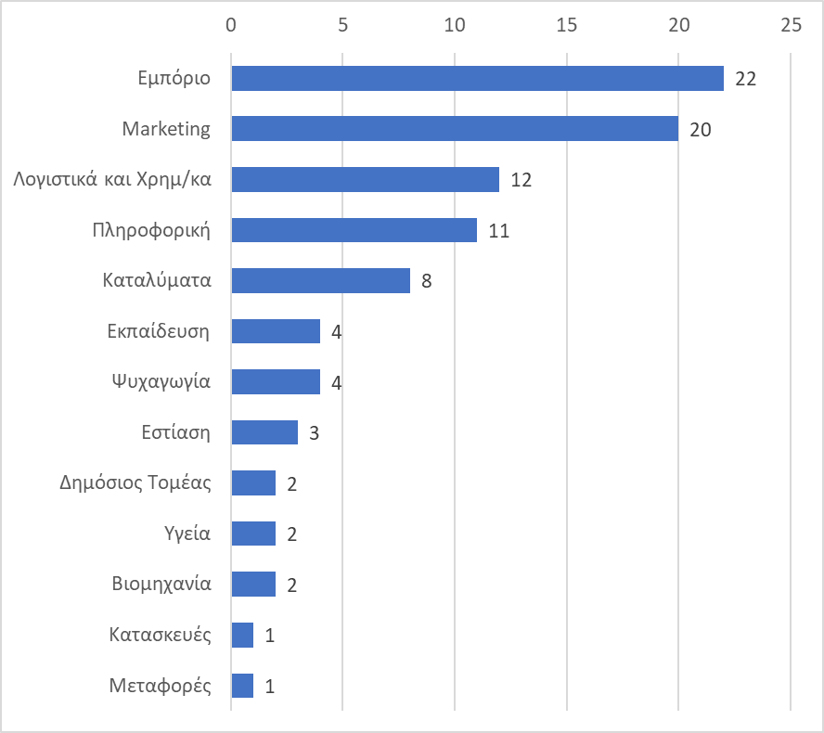
Διάγραμμα 8: Κατανομή εργαζόμενων αποφοίτων σε βασικούς κλάδους απασχόλησης.
Τέλος, στο διάγραμμα 9 παρουσιάζεται η γεωγραφική κατανομή του τόπου εργασίας των αποφοίτων για τους 91 από τους 95 εργαζόμενους που απάντησαν στο συγκεκριμένο ερώτημα. Προκύπτει ότι το 62% των αποφοίτων εργάζεται στην περιφέρεια Κρήτης, το 20% στην Περιφέρεια Αττικής, ενώ το 10% εργάζεται στην περιφέρεια Νοτίου Αιγαίου.
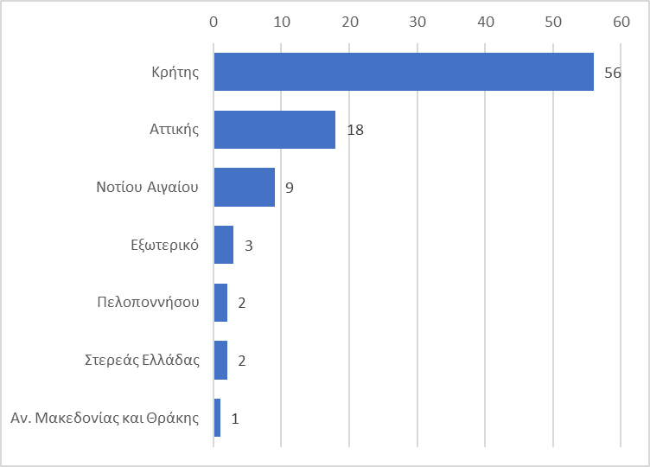
Διάγραμμα 9: Περιφερειακή κατανομή τόπου εργασίας αποφοίτων

Σύγκριση με τα ποσοστά απασχόλησης πανελλαδικά
Ιδιαίτερο ενδιαφέρον παρουσιάζει η σύγκριση του ποσοστού ανεργίας των αποφοίτων του τμήματος με το ποσοστό ανεργίας της ελληνικής οικονομίας. Όλα τα δεδομένα ανεργίας για την ελληνική οικονομία προέρχονται από τη Eurostat Database.
Το ποσοστό ανεργίας της ελληνικής οικονομίας κατά το 2021 (τελευταία διαθέσιμα ετήσια δεδομένα) ήταν 14,7% για τον πληθυσμό εργάσιμης ηλικίας, ενώ το ποσοστό των ανέργων πτυχιούχων τριτοβάθμιας εκπαίδευσης (κατάταξη ISCED) για τον ίδιο πληθυσμό ήταν 11%.
Αν προχωρήσουμε την ανάλυση ανά ηλικιακή ομάδα και επίπεδο εκπαίδευσης προκύπτει ότι οι πτυχιούχοι τριτοβάθμιας εκπαίδευσης ηλικίας 20-24 ετών εμφανίζουν ποσοστό ανεργίας 40,8%, οι πτυχιούχοι τριτοβάθμιας εκπαίδευσης ηλικίας 25-29 ετών εμφανίζουν ποσοστό ανεργίας 28,1%, οι πτυχιούχοι τριτοβάθμιας εκπαίδευσης ηλικίας 30-34 ετών εμφανίζουν ποσοστό ανεργίας 19,1%. Πιο αναλυτικά στον Πίνακα 1.
Πίνακας 1: Ποσοστό ανεργίας (%) της ελληνικής οικονομίας, ανά ηλικία και επίπεδο εκπαίδευσης, έτος 2021

 | Μέχρι Πρωτοβάθμια Εκπαίδευση  (ISCED 0-2) | Δευτεροβάθμια Εκπαίδευση  (ISCED 3-4) | Τριτοβάθμια Εκπαίδευση  (ISCED 5-8) | Σύνολο
20-24 ετών | 47,3 | 32,7 | 34,4 | 33,9
25-29 ετών | 32,4 | 23,1 | 26,2 | 25,0
30-34 ετών | 24,9 | 18,4 | 14,9 | 17,2
35-39 ετών | 24,1 | 16,9 | 11,0 | 15,1
Πληθυσμός Εργάσιμης Ηλικίας | 16,8 | 17,0 | 11,0 | 14,7
Πηγή: Eurostat Database
Προκύπτει το συμπέρασμα ότι το ποσοστό ανεργίας των αποφοίτων του τμήματος είναι σημαντικά χαμηλότερο από τα αντίστοιχα ποσοστά της ελληνικής οικονομία τόσο για το σύνολο του εργατικού δυναμικού, όσο και για τους πτυχιούχους τριτοβάθμιας εκπαίδευσης και για όλες τις ηλικιακές ομάδες που εξετάζονται.

Συμπεράσματα

Το σημαντικότερο συμπέρασμα από τα παραπάνω είναι πως το 99% των αποφοίτων του τμήματος εργάζονται. Το τμήμα Διοικητικής Επιστήμης και Τεχνολογίας του ΕΛΜΕΠΑ έχει ως στόχο την παροχή εκπαίδευσης υψηλού επιπέδου, προσφέροντας ένα σύγχρονο και ποιοτικό πρόγραμμα σπουδών δομημένο με βάση τις νέες εξελίξεις στο χώρο της Διοικητικής Επιστήμης αλλά και τις ανάγκες της αγοράς εργασίας. Οι απόφοιτοι του τμήματος αποκτούν ισχυρές βάσεις στα πεδία της Οικονομικής Επιστήμης, της Διοικητικής Επιστήμης, των Πληροφοριακών Συστημάτων και του Μάρκετινγκ, με ισχυρές γνώσεις και δεξιότητες σε νέες τεχνολογίες πληροφορικής, γεγονός που τους δίνει σημαντικό πλεονέκτημα στην αγορά εργασίας. Ταυτόχρονα, πλέον οι απόφοιτοι του Τμήματος έχουν τη δυνατότητα να συνεχίσουν τις σπουδές τους στο δωρεάν Πρόγραμμα Μεταπτυχιακών Σπουδών του Τμήματος ΔΕΤ με θέμα Διοίκηση και Ψηφιακός Μετασχηματισμός που κατατάσσεται ανάμεσα στα μεταπτυχιακά με τη μεγαλύτερη ζήτηση στη Κρήτη.
Επιπλέον, οι απόφοιτοι του τμήματος, λόγω της γενικής κατεύθυνσης του τμήματος, μπορούν να απασχοληθούν σε όλο το εύρος των επιχειρήσεων ιδιωτικού και δημόσιου τομέα όπως ξενοδοχειακές μονάδες, τράπεζες, οργανισμούς, τηλεπικοινωνίες, βιομηχανία κτλ. και σε διαφορετικές θέσεις στις επιχειρήσεις όπως στην διοίκηση, μάρκετινγκ, δημόσιες σχέσεις, διαχείριση προσωπικού, στην ανάλυση δεδομένων, διαχείριση πληροφοριακών συστημάτων κτλ. Όλα τα παραπάνω δικαιολογούν το ουσιαστικά μέγιστο ποσοστό απορρόφησης στην αγορά εργασίας του τμήματος.

Η Γεωργία Παρθύμου είναι φιλόλογος και ανήκει στο διοικητικό προσωπικό του Τμήματος Διοικητικής Επιστήμης και Τεχνολογίας του Ελληνικού Μεσογειακού Πανεπιστημίου.
Ο Κωνσταντίνος Παναγιωτάκης είναι Αναπληρωτής Καθηγητής και Πρόεδρος του Τμήματος Διοικητικής Επιστήμης και Τεχνολογίας του Ελληνικού Μεσογειακού Πανεπιστημίου. Επίσης, είναι διευθυντής του Εργαστηρίου Επιστήμης Δεδομένων, Πολυμέσων και Μοντελοποίησης του Τμήματος και μέλος του Εργαστηρίου Υπολογιστικής Όρασης και Ρομποτικής του ΙΤΕ.
Η Μαρία Μαρκάκη είναι Επίκουρη Καθηγήτρια του Τμήματος Διοικητικής Επιστήμης και Τεχνολογίας του Ελληνικού Μεσογειακού Πανεπιστημίου. Επίσης, είναι μέλος του Εργαστηρίου Επιστήμης Δεδομένων, Πολυμέσων και Μοντελοποίησης του Τμήματος και αναπληρώτρια διευθύντρια του ΠΜΣ του Τμήματος Διοίκηση και Ψηφιακός Μετασχηματισμός.

